Описание объекта закупки
№  п/п | Наименование товара | Кол-во
1.7.25 | Мост гимнастический подкидной  Эскиз  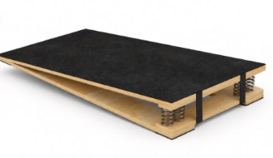  Длина - 1200 мм (120 см)  * Ширина - 600 мм (60 см)  * Высота - 170 мм (17 см)  * Материал - березовая фанера 18 мм  * Амортизатор - пружины 4 шт  * Покрытие верхней платформы - ковролин Can Can  * На опорной части - противоскользящие подпятники  * Покрытие - бесцветный лак (в 2 слоя)  * Цвет - натуральный | 1
1.7.31 | Брусья навесные для гимнастической стенки  Эскиз:  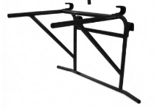  Вынос брусьев - 620 мм  * Ширина брусьев - 570 мм  * Вынос турника - 580 мм  * Ширина турника - 1000 мм  * Покрытие - порошковая краска  * Цвет - черный  * Зацепы - стальные крючки с ковролином | 11
1.7.35 | КОЗЕЛ ГИМНАСТИЧЕСКИЙ  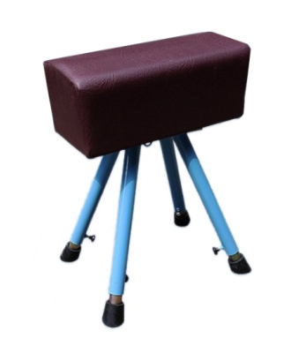  Основные размеры - 670х350х900-1350 мм  * Размер корпуса - 670х350х280 мм  * Высота опор и регулировка - 620-1070мм  * Интервал регулировки опор - 50 мм  * Масса - 40 кг  * Производство - Россия | 1
1.7.38 | Тумба прыжковая атлетическая  Эскиз:  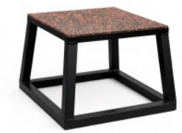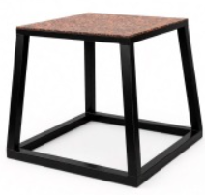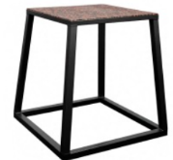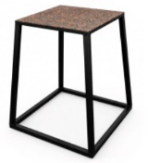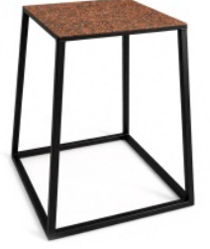  В комплект входят пять тумб  №1-1 шт  Бокс у основания - 410x410 мм  * Платформа - 350x350 мм  * Высота - 310 мм (31 см)  * Материал каркаса - профильная труба 30х30 мм  * Покрытие - краска порошковая  * Цвет - черный  * Материал платформ - березовая фанера  * Покрытие платформ - антискользящее резиновое покрытие  №2-1 шт  Бокс у основания - 480x480 мм  * Платформа - 400x400 мм  * Высота - 450 мм (45 см)  * Материал каркаса - профильная труба 30х30 мм  * Покрытие - краска порошковая  * Цвет - черный  * Материал платформ - березовая фанера  * Покрытие платформ - антискользящее резиновое покрытие  №3-1 шт  Бокс у основания - 560x560 мм  * Платформа - 450x450 мм  * Высота - 610 мм (61 см)  * Материал каркаса - профильная труба 30х30 мм  * Покрытие - краска порошковая  * Цвет - черный  * Материал платформ - березовая фанера  * Покрытие платформ - антискользящее резиновое покрытие  №4-1 шт  Бокс у основания - 640x640 мм  * Платформа - 500x500 мм  * Высота - 760 мм (76 см)  * Материал каркаса - профильная труба 30х30 мм  * Покрытие - краска порошковая  * Цвет - черный  * Материал платформ - березовая фанера  * Покрытие платформ - антискользящее резиновое покрытие  №5-1 шт  Бокс у основания - 720x720 мм  * Платформа - 560x560 мм  * Высота - 910 мм (91 см)  * Материал каркаса - профильная труба 30х30 мм  * Покрытие - краска порошковая  * Цвет - черный  * Материал платформ - березовая фанера  * Покрытие платформ - антискользящее резиновое покрытие | 1
1.7.39 | Доска навесная для гимнастической стенки  Эскиз:  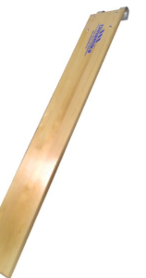  Длина основы - 2000 мм  * С выступом крюков - 2060 мм  * Ширина основы - 240 мм  * Материал - клееный щит сосны  * Толщина - 28 мм  * Покрытие - бесцветный лак (в 2 слоя)  * Установка - на шведскую стенку  * Крепится к стенке - зацепами за перекладины  * Стальные крючки - зацепы из полосы - 2 шт. | 1
1.7.39 | Доска навесная для гимнастической стенки  Эскиз:  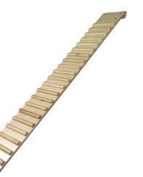  Длина основы - 2000 мм  * С выступом крюков - 2060 мм  * Ширина основы - 240 мм  * Материал - березовая фанера  * Толщина основы - 18 мм  * Толщина (с ребрами) - 34 мм  * Покрытие - бесцветный лак (в 2 слоя)  * Ребра - из фанеры закругленные  * Установка - на шведскую стенку  * Крепится к стенке - зацепами за перекладины  * Стальные крючки - зацепы из полосы - 2 шт. | 1
1.7.40 | Тренажер навесной  Эскиз  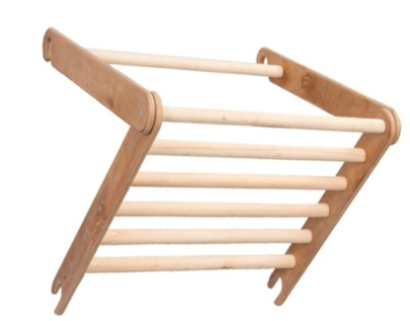  Длина - 700 мм  * Ширина (между зацепами) - 690 мм  * Вылет от стенки - 350 мм  * Материал - фанера | 1
1.7.41 | Комплект для групповых занятий (с подвижным стеллажем)  Эскиз:  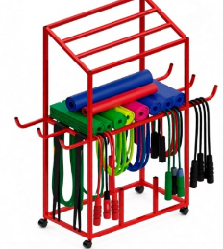  Комплект для групповых занятий с подвижным стеллажом  * Коврик гимнастический 1800х600х8 мм - 30 шт  * Эспандер лыжника-боксёра-плавца "Профи" - 30 шт  * Палка гимнастическая пластиковая, диаметр 22мм, длина 1000мм (100см) - 30 шт  * Скакалка 3 м ручки пластиковые - 30 шт  * Стеллаж на колесиках для ковриков-скакалок-эспандеров-палочек - 1 шт | 1
1.7.44 | Скакалка  Эскиз  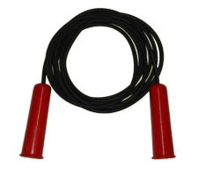  Скакалка (шнур резина, ручки пластик) 2,8 м  * Длина - 2,8 м  * Ручки - пластик | 30
1.7.45 | Мяч набивной (медбол)  Эскиз  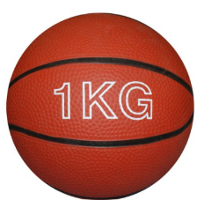  Мяч резиновый (медбол) вес 1 кг  * Матеиал мяча - резина  * Диаметр - 11 см  * Вес - 1 кг | 30
1.7.48 | Дуги для подлезания  Эскиз  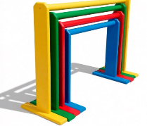  Комплект - 4 шт:  1) Дуга - высота 600 мм, глубина 300 мм, ширина 840 мм (ШхГхВ - 840х300х600 мм)  2) Дуга - высота 550 мм, глубина 300 мм, ширина 740 мм (ШхГхВ - 740х300х550 мм)  3) Дуга - высота 500 мм, глубина 300 мм, ширина 640 мм (ШхГхВ - 640х300х500 мм)  4) Дуга - высота 450 мм, глубина 300 мм, ширина 540 мм (ШхГхВ - 540х300х450 мм)  * Материал боковин и опор - березовая фанера  * Материал перекладина - березовая фанера диаметром - 35 мм  * Покрытие - цветная эмаль + 1 слой прозрачного лака  * Цвета - синий, красный, зеленый, желтый | 3 компл
1.7.49 | Коврик гимнастический  Эскиз:  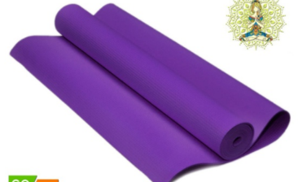  Коврик гимнастический 1730х610х0,3 мм  * Материал - EVA  * Цвет - в ассортименте  * Размер - 173 х 61 х 0,3 см  * Вес - 0,340 кг | 30
1.7.50 | Стойки для прыжков в всыоту  Эскиз  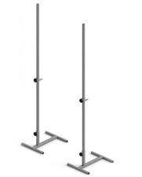  Высота стоек регулируемая - 2060-2200 мм  * Высота установки планки - 220-2160 мм  * Регулировка высоты полки и стоек - винты-фиксаторы  * Материал - стальная профильная труба  * Покрытие - порошковая краска | 1
1.7.51 | Планка для прыжков в высоту  Эскиз  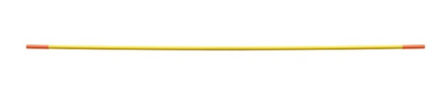  Планка фиберглассовая - 300 см  * Материал - фиберглас (стеклопластик) круглого сечения d-27 мм  * Длина - 3 метра (3000 мм) | 1
1.7.54 | Дорожка для прыжков в длину  Эскиз  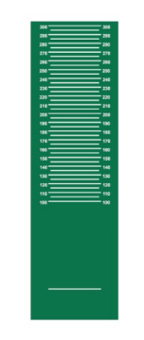  Дорожка для прыжков в длину с места облегченная Зеленая  * Цвет - зеленый  * Длина - 3,5 м (350 см / 3500 мм)  * Ширина - 0,9 м (90 см / 900 мм)  * Толщина - 3,5 мм  * Вес - 7,0 кг | 1
1.7.55 | Мяч для метания  Эскиз  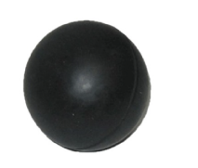  Мяч для метания резиновый  * Тип - Метание, толкание  * Назначение - Мяч  * Вес - 0,15 кг  * Материал - Резина | 30
1.7.56 | Щит для метания в цель навесной  Эскиз  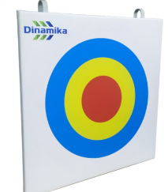  Длина щита - 700 мм  * Ширина щита - 700 мм  * Толщина щита - 20 мм  * Зацепы - стальные крючки 2 шт | 3
1.7.57 | Барьер легкоатлетический регулируемый , юношеский  Эскиз  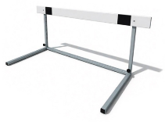  Длина - 1200 мм  * Ширина - 510 мм  * Высота регулируемая - от 500 до 800 мм (шаги - 500, 550, 600, 650, 700, 750, 800 мм)  * Материал планки - пластик (ПВХ 10 мм)  * Материал каркаса - стальной профиль 25х25 мм  * Покрытие - порошковая краска | 3
1.7.58 | Палочка эстафетная  Эскиз  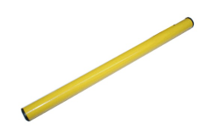  Палочка эстафетная 35 см  * Длина - 350 мм  * Диаметр - 20 мм  * Материал - пластик | 10
1.7.59 | Комплект гантелей  Эскиз  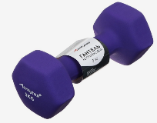  Состав металл неопрен  В комплект входит :  2,5 кг-2 пары  3 кг-2 пары  4 кг-2 пары  5 кг-2 пары | 1 компл
1.7.60 | КОМПЛЕКТ ГИРЬ  Эскиз:  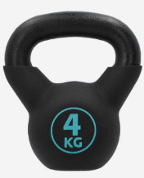  Чугунная гиря Torneo в оболочке из ПВХ  Комплект состоит из:  4 кг-2 шт  6 кг-2 шт  8 кг-2 шт  12 кг-2 шт  16 кг-2 шт | 1 компл
1.7.61 | Нагрудные номера  Эскиз  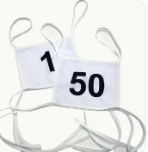  Номер стартовый двухсторонний  Номера стартовые используют для нумерации спортсменов в забегах на различные дистанции, марафонах, эстафетах и т.д.  Данная модель имеет 2 квадратика-номерка (расположение на груди и спине спортсмена).  Цвет ткани белый.  Размер "квадратика" с номером 20*25см. | 50
1.7.62 | Набор для подвижных игр (в сумке)  Эскиз  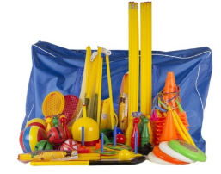  В набор для подвижных игр в сумке входит:  * Фрисби - 4 шт  * Кольцеброс - 2 шт  * Городки - 2 шт  * Кегли - 2 шт  * Мини-гольф - 1 шт  * Ракетки пляж.с воланом - 2 шт  * Хоккей с мячом - 4 шт  * Конус сигнальный 20 см - 10 шт  * Разметчик для спорт.игр - 1 шт  * Мяч - d 200 резин. - 2 шт  * Мяч - d125 резин. - 4 шт  * Скакалка - L2,4 м - d4 мм - 4 шт  * Эстафетная палочка - 2 шт  * Комплект вертикальных стоек - 2 шт  * Палка гимнастическая - 106 см - 4 шт  * Сумка. | 1
1.7.63 | Комплект для проведения спортивных мероприятий (в бауле)  Эскиз | 1

